**Звіт по лабораторній роботі 7**

**1.1 Розробник**

* Клименко Юрій;
* Студент групи КІТ 120-а;
* 20 листопада 2020.

**1.2 Індивідуальне завдання**

Переробити програму з лабораторної роботи «Цикли» під номером 5, так щоб використовувалася функція для обчислення результату. Використати генератор псевдовипадкових чисел rand().

**1.3 Перевірив:** асист. Челак Віктор Володимирович.

**2.Хід роботи.**

**2.1** Перш за все, я скопіював код із **5** файлу лабораторної роботи **«Цикли»,** та почав з ним працювати. Процес модифікування старого коду і перетворення його в новий показані на рисунках **1-4**.



**Рисунок 1**. Включення бібліотек, які потрібні для модифікування існуючого коду.



**Рисунок 2**. Оголошення функції func перед функцією main, щоб потім викликати її.

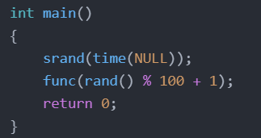

**Рисунок 3.** Далі йде сама функція main, де за допомогою **rand()** я задаю випадковий num.

**P.S:** діапазон числа num до 100, щоб швидко показати що, програма працює, інакше потребується більша кількість часу для отримання кореню.

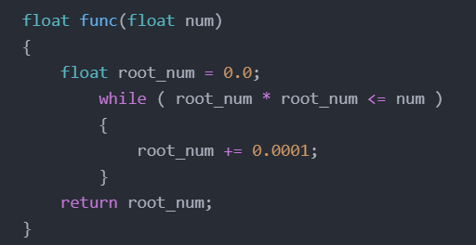

**Рисунок 4.** Оголошення функції **func** типу **float**(оскільки у нас використовуються числа з плаваючою точкою). Повертаємо значення змінної **root_num**.

**2.2** Перевірка програми у **debug**.(Рисунок 5-6)



**Рисунок 5.** Випадкове число **num**.

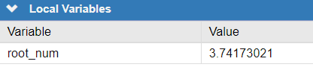

**Рисунок 6**. Його корінь.

**2.3** Проект завантажено на **github**.

**Висновок**

Виконавши цю лабораторну роботу, я отримав досвід у роботі з функціями, та реалізував програму, яка використовує функції для обчислення, переробивши стару програму з минувшої лабороторної.